Муниципальное казённое учреждение
«Ресурсный центр образования
Яранского района Кировской области»

Районная многопредметная олимпиада младших школьников «Интеллектуальный марафон “Эрудит”»

15.12.2012 года

1 класс (ключи)

Фамилия, имя____________________________________________________
Класс______________Школа_______________________________________

Задание | 1 | 2 | 3 | 4 | 5 | 6 | 7 | Итого 50 б.
Баллы | 6 б. | 4 б. | 7 б. | 4 б. | 7 б. | 4 б. | 6 б. | 50 б
1.
Ответь на вопросы:

На ипподроме соревновались четыре лошади. Бондик оказался быстрее Таврика. Рыжик был быстрее Принца, но не смог обогнать Таврика.

1) Какая лошадь пришла первой? Ответ: Бондик
2) Какая лошадь была последней? Ответ: Принц
3) Какая лошадь пришла третьей? Ответ: Рыжик
По 2 балла за каждый правильный ответ
2.2
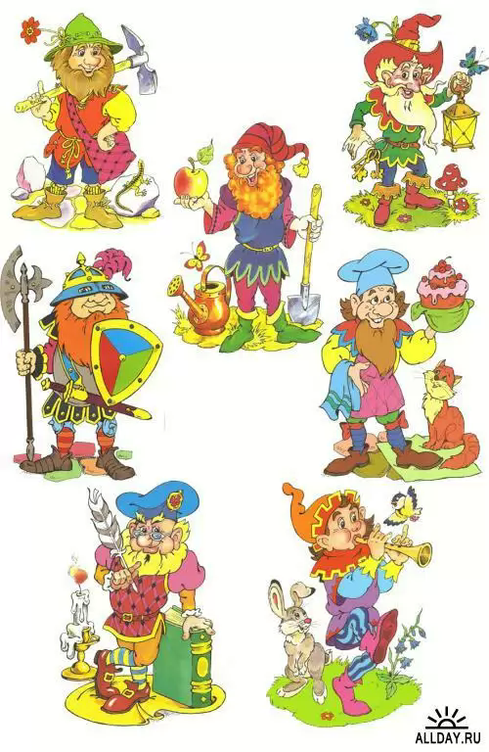
Гном Придумкин приготовил головоломку:
Белоснежку в лесу навестили сказочные животные. Все они, кроме двух, Ловкие Белочки; все, кроме двух – Пушистые Зайчики; остальные – Весёлые кузнечики. Сколько сказочных животных пришло в гости к Белоснежке?
Ответ: 3 сказочных животных
4 балла
3.2
Игра «Шифровальщики» Шифр:
Д | В | М
У | Е | Я
А | Р | Л
1) Расшифруй начало пословицы. (3 балла)
2) Допиши пословицу. (2 балла)

,

Пословица: Делу время, а потехе час.

3) Объясни, как понимаешь смысл пословицы.
Основное время должно быть посвящено работе. (2 балла)

________________________________________________________________

Гном Путалка предлагает игру «Взрослые и дети»
4.2
Когда Маша станет взрослой, её будут звать Мария. А как будут звать, когда станут взрослыми, следующих детей:
Миша - Мария, Митя - Дмитрий
Даша - Дарья, Рита – Маргарита (по 1 баллу за каждый правильный ответ)
5.2
«Чьи это имена»?
Гном Загадкин просит разгадать имена:

- БОДНЫЯР КИНИЧТИ – Добрыня Никитич

- ШАЛЁА ПОЧИВОП – Алёша Попович

- ИЯЛЬ РУМОЦЕМ – Илья Муромец
Что их объединяет? Ответ: это богатыри (по 1 баллу за каждое верное слово)
6.2
Игра «Найди пару».
Гном Придумкин просит вписать вместо пропусков подходящие по смыслу слова:

Лошадь – табун, журавль – стая_

Очки – солнце, зонт – дождь

Орех – кедр, желудь – дуб Мяч – футбол, клюшка – хоккей
(по 1 баллу за каждый верный ответ)
7.2
Игра «Следопыт»

Определи, какое животное какой след оставило? Впиши нужную букву в таблицу.

1  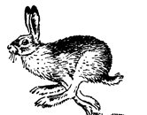 | 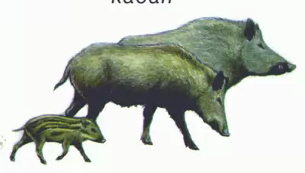  2 | 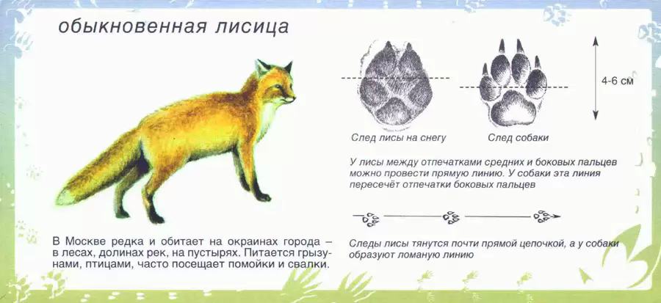  3 | 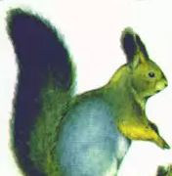  4 | 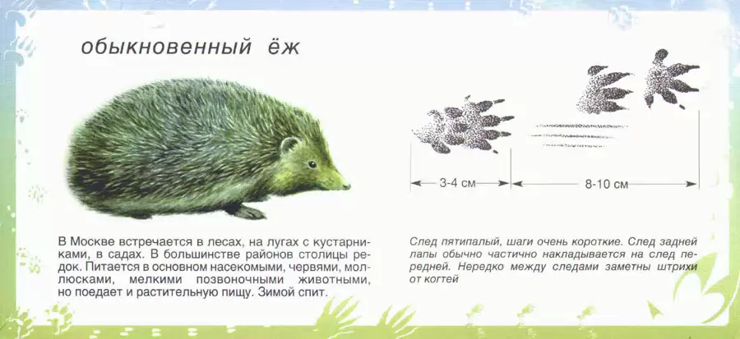  5 | 6  ?
а | 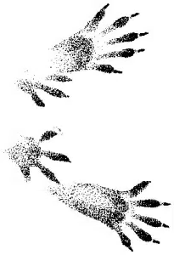  б | 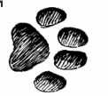  в | г | 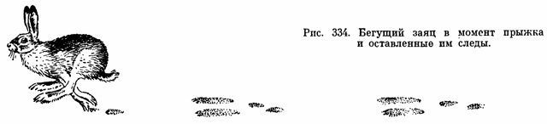  д |   е

А кто оставил лишний след? Напиши. Кошка (рысь, тигр) (2 балла)

Ответ:
1 | 2 | 3 | 4 | 5 | 6
Д | Е | Г | Б | А | В

(по 2 балла за каждый верный ответ)

Желаем успехов!
Муниципальное казённое учреждение
«Ресурсный центр образования
Яранского района Кировской области»

Районная многопредметная олимпиада младших школьников «Интеллектуальный марафон “Эрудит”»

15.12.2012 года

2 класс (ключи)

Фамилия, имя____________________________________________________
Класс______________Школа_______________________________________

Задание | 1 | 2 | 3 | 4 | 5 | 6 | 7 | Итого 50 б.
Баллы | 6 | 4 | 6 | 8 | 14 | 5 | 7 | 50
1.
Ответь на вопросы:
На ипподроме в соревнованиях пяти рысаков Бондик оказался быстрее Таврика, Рыжик быстрее Принца. Умник не смог догнать Принца, а Рыжик не смог обогнать Таврика.

1) Какая лошадь пришла первой? Ответ: Бондик.
2) Какая лошадь была последней? Ответ: Умник.
3) Какая лошадь пришла третьей? Ответ: Рыжик.

(по 2 балла за каждый верный ответ)
2.2
Игра «Шифровальщики»
Если ты в каждой строке зачеркнёшь буквы, встречающиеся два и более раз, то узнаешь цифры, обозначающие дату (число и месяц) рождения Гнома Придумкина.
1
0
ДВА КОЛ ВАЛ ПЕСОК ПЯТЬ (1 балл)

1
2
ВОСЕМЬ ДВА ТРИ СЕМЬ ПАН ТРАП
(1 балл) (1 балл)


ДЕВЯТЬ ПЯТЬ РЕПА ЯР

Ответ: 10 декабря (1 балл за название месяца))
число название месяца
3.
Реши головоломку.
Трех гномов спросили, сколько им лет? Они ответили:
- Загадкин: «Мне вместе с Придумкиным 21 год»,
- Придумкин: «Я моложе Путалки на 4 года»,
- Путалка: «Нам всем вместе 34 года». Сколько лет каждому гному?
Решение:
34 – 21 = 13 лет – Путалке; 13 – 4 = 9 лет – Придумкину; 21 – 9 = 12лет Загадкину. Ответ:Загадкину - 12 лет, Придумкину – 9 лет, Путалке - 13 лет.

(6 баллов, если есть решение)
Отгадай загадки про животных. Найди следы каждого животного и впиши в
4.
таблицу соответствующую букву.

1) Быстрый маленький зверек,  по деревьям скок да скок.  Ответ: белка | а)
2) Серовато, зубовато.  По полю рыщет,  Телят, ягнят ищет. Ответ: волк | 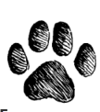  б)  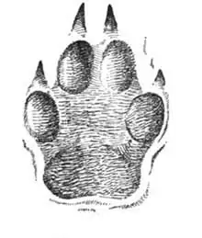
3) По полю скачет - ушки прячет,  Встанет столбом - ушки торчком.  Ответ: заяц | в)
4) А какому животному принадлежит лишний след?  Ответ: кошка (рысь, тигр, … из семейства кошачьих) | 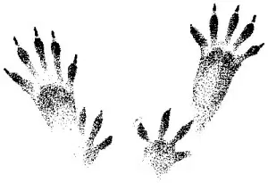  г)

Следы:
1 | 2 | 3 | 4
г | в | а | б

(по 1 баллу за каждый верный ответ, всего 8 баллов
5
Гном Читайка просит подобрать подходящие пары из первого и второго столбика.
Объясни ответ.

1. «Дюймовочка» | а) «Мишкина каша»
2. «Сказка о рыбаке и рыбке» | б) «Сказка о Золотом петушке»
3. «Приключения Незнайки и его друзей» | в) «Стойкий оловянный солдатик»

Ответ: 1 - в, потому что автор сказок Ханс Кристиан Андерсен
2 - б, потому что автор сказок Александр Сергеевич Пушкин
3 - а, потому что автор произведений Николай Николаевич Носов

Какому из этих произведений в 2012году исполнилось 175 лет? «Стойкий оловянный солдатик» (по 1 баллу за каждое верное слово, всего 14 баллов)
6
Каждое выражение сопоставь с его значением. Ответы запиши в таблицу.

1) Голова дырявая |  | А) Отругать
  1 | 2 | 3 | 4 | 5
  д | г | а | в | б
2) Каша во рту |  | Б) Быстро
3) Шею намылить |  | В) Мастер
4) Золотые руки |  | Г) Невнятная речь
5) Со всех ног |  | Д)Забывчивый человек
(по 1 баллу за каждый верный ответ, всего 5 баллов)
7.
Подпиши цвета флага нашей страны:
 | Дополните предложения:  Я живу на планете - Земля, в стране – Россия. Столица моей страны - город Москва Президент моей страны - Владимир Владимирович Путин.  (1 балл за флаг, по 1 баллу за каждое верное слов. Всего 7 баллов)____________________________________________.
  белый
  синий
  красный

Желаем успехов!

Муниципальное казённое учреждение
«Ресурсный центр образования
Яранского района Кировской области»

Районная многопредметная олимпиада младших школьников «Интеллектуальный марафон “Эрудит”»

15.12.2012 года

3 класс (ключи)

Фамилия, имя____________________________________________________
Класс______________Школа_______________________________________

Результат проверки (заполняется жюри)
Задание | 1 | 2 | 3 | 4 | 5 | 6 | 7 | 8 | Итого 50 б.
Баллы | 3 б | 6 б | 6 б | 4 б | 6 б | 10 б | 12 б | 3 б | 50 б
Ответь на вопросы:
1.
На ипподроме в соревнованиях пяти молодых рысаков Таврик обогнал Бондика, но не догнал Принца. В свою очередь, Рыжику не удалось догнать Умника, но он обогнал Принца.
1) Какая лошадь пришла первой? Ответ: Умник
2) Какая лошадь была последней? Ответ:Бондик
3) Какая лошадь пришла третьей? Ответ:Принц
(по 1 баллу за каждый верный ответ)
«Помоги Шарику»
2
На фотоохоте Шарик сфотографировал всех зайцев в лесу. Получилось 24 фотографии. Когда Шарик стал раздавать фотографии зайцам, оказалось, что половину всех зайцев он сфотографировал по одному разу, а половину – по два. Сколько зайцев в лесу?
Решение: Если по условию задачи половину зайцев Шарик сфотографировал по одному разу, а вторую половину по два, то это значит, что общее число фотграфий состоит из трёх «половин» от всего количества зайцев. 24:3=8 – половина от общего числа зайцев. 8х2=16 – всего зайцев в лесу.
Ответ: 16 зайцев. (6 баллов, если есть решение)
3
з | и | я
ф | р | и | к | а
м | е | р | и | к | а
в | с | т | р | а | л | и | я
н | т | а | р | к | т | и | д | а
Кроссворд «Части света»

Реши кроссворд, вписав в него части света.
Какая часть света не указана?
Ответ: Европа. __
(по 1 баллу за каждый верный ответ, всего 7 баллов)
4
Игра «Шифровальщики»
Найди спрятанные в предложениях названия стран и их столиц. Аккуратно зачеркни лишние буквы (как показано в примере)
Пример: ФРАНЦ И Я ЗАКЛЮЧИЛИ ПАРИ. ЖАК СВИДЕТЕЛЬ. Ответ: страна – Франция, столица – Париж.
Задание 1. НАМ НЕ ПОНРАВИЛСЯ РИС. ПАН И Я ПОЗВАЛИ ПОВАРА МАДРИ.
ДРУГИЕ БЛЮДА ОКАЗАЛИСЬ ЕЩЁ ХУЖЕ.

Ответ: страна – Испания, столица – Мадрид.
Задание 2. КУЛОН ДОН БРАНГЛ И ЯН-СЛУГА КОРОЛЕВЕ ПРИВЕЗЛИ.

Ответ: страна – Англия, столица – Лондон (по 1 баллу за каждый верный ответ, всего 4 балла)
Составь дату из пропущенных в пословицах и поговорках цифр. Что эта дата
5
обозначает?

1) 1 в поле не воин. 2) Весна да осень – на дню погод 8. 3) Семь раз отмерь, 1 раз отрежь. 4) Одна голова хорошо, а 2 лучше. (по 1 баллу за каждое верное число)
Ответ: 1812 – Отечественная война, Бородинское сражение. (2 балла) Всего 6 баллов
6
Узнай животных по описанию. Найди следы каждого животного и впиши в
таблицу соответствующую букву.

1) Этот зверь питается ягодами, орехами, желудями, иногда яйцами и птенцами. Пушистый хвост служит животному рулем, а иногда и парашютом.  Ответ:белка. | а)
2) Этому зверю помогает выжить удивительная выносливость. Он может не есть по несколько дней, не теряя силы и не выходя из формы. Кто это?  Ответ: волк. | 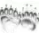  б)
3) Это лесное животное появляется в полях, когда начинают поспевать овес и кукуруза.  Ответ: медведь. | в)
4) Это животное является родоначальником домашних свиней. Кто это?  Ответ: кабан. | г)  
5) А какому животному принадлежит лишний след?  Ответ: заяц. | д)

Следы:
1 | 2 | 3 | 4 | 5
г | в | б | д | а

(по 1 баллу за каждый верный ответ, всего 10 баллов)
7.
Прочитай пословицы.
1) Не имей сто рублей, а имей сто друзей. 2) Дал слово – держись 3) Друг познается в беде.
4) Семь бед – один ответ.
Подумай, какая из пословиц наиболее подходит к следующим произведениям. Вспомни, кто написал эти произведения. Заполни таблицу.

произведение | номер пословицы | автор произведения
«Аленький цветочек» | 2 | Аксаков Сергей Тимофеевич
«Снежная королева» | 3 | Ханс Кристиан Андерсен
«Три Толстяка» | 1 | Юрий Карлович Олеша
8
(по 1 баллу за каждое верное слово, всего 12 баллов)
«Крылатые выражения»
Объясни значения следующих крылатых выражений:
1. У чёрта на куличках | далеко
2. Всё трын-трава | безразличие
3. Дым коромыслом | суматоха

(по 1 баллу за каждый верныйответ )

Желаем успехов!
Муниципальное казённое учреждение
«Ресурсный центр образования
Яранского района Кировской области»

Районная многопредметная олимпиада младших школьников «Интеллектуальный марафон “Эрудит”»

15.12.2012 года

4 класс (ключи)

Фамилия, имя____________________________________________________
Класс______________Школа_______________________________________

Результат проверки (заполняется жюри)
Задание | 1 | 2 | 3 | 4 |  | 5 | 6 | 7 | 8 | Итого 50 б.
Баллы | 3 | 7 | 5 | 6 |  | 6 | 3 | 5 | 15 | 50
1.
1.

Ответь на вопросы:
На ипподроме в соревнованиях пяти молодых рысаков Бондик не смог обогнать Таврика. Принц обошёл Таврика, но не смог догнать Рыжика, которому удалось обойти Умника.
1) Какая лошадь пришла первой? Ответ: Рыжик
2) Какая лошадь была последней? Ответ:Бондик
1) Какая лошадь пришла третьей? Ответ:Принц (по 1 баллу за каждый верный ответ)
2.

Игра «Зоркий глаз»
Аккуратно зачеркни крестиками на рисунке четыре спички так,
чтобы остались только пять квадратов одинакового размера и ответь
на вопрос: сколько квадратов исчезло с рисунка после того, как убрали
четыре спички?
Ответ: 9 квадрата (ов). (7 баллов)
3.
Игра «Шифровальщики»
Перед нами – кнопки телефона. На них написаны не только цифры, но и буквы. Каждой цифре соответствует несколько букв. Например, чтобы получилось слово «зима», нужно нажать на кнопки 3341. Попробуйте расшифровать поговорку.

Код: 123 663433 426 665271

 | Ответ: Без усилий нет успеха. (3 балла)  Как понимаешь эту поговорку? Напиши  Для достижения цели следует приложить немало усилий. (1 балл)  Какие еще пословицы и поговорки на эту тему еще знаешь? Напиши. Без труда не вынешь и рыбку из пруда. Терпение и труд всё перетрут. (1 балл)  Всего 5 баллов
  1  А Б В | 2  Г Д Е Ё | 3  Ж З И Й
  4  К Л М Н | 5  О П Р | 6  С Т У
  7  Ф Х Ц | 8  Ч Ш Щ | 9  Ь Ы Ъ
  0
  Э Ю Я

Реши задачу.
4
Три девочки собирали орехи. Оля и Маша собрали 11 орехов, Маша и Даша – 12. Оля и Даша – 13 орехов. Сколько орехов собрала каждая девочка?
Решение: Оля + Маша = 11орехов; Маша + Даша=12 орехов; Оля + Даша =13 орехов
11+12+13=2Оли+2 Маши+2 Даши. 36=2Оли+2 Маши+2 Даши.36: 2=18 орехов у девочек вместе. Тогда: 18-11=7 орехов у Даши; 12-7=5 орехов у Маши; 13-7=6 орехов у Оли.
Ответ: Оля- 6 орехов, Маша- 5 орехов, Даша -7 орехов.
(6 баллов, если есть решение)

Прочитай отрывок. Ответь на вопросы.
5
Ну, ж был денёк!
Сквозь дым летучий
Французы двинулись как тучи…
1) Кто автор этих строк? Ответ: Михаил Юрьевич Лермонтов (по 1 баллу за Ф.,И., О.)
2) О каком событии рассказывает автор? Ответ: О Бородинском сражении (2 балла)
3) В каком году это происходило? Ответ: 1812 год (1 балл)
6.
«Разноцветное золото»
Слово «золото» вместе с прилагательным может образовывать устойчивые выражения. Например, белым золотом называют хлопок, коричневым золотом называют кофе, какао, бурый уголь. А что называют чёрным золотом? Голубым золотом? Зелёным золотом?
Ответы: чёрное золото – это нефть , голубое золото – это газ , зелёное золото – это лес.
(по 1 баллу за каждый верный ответ)
7.

Игра «Следопыт».
Какие животные оставили эти следы жизнедеятельности? Подпиши.

1 | 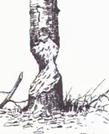  2 | 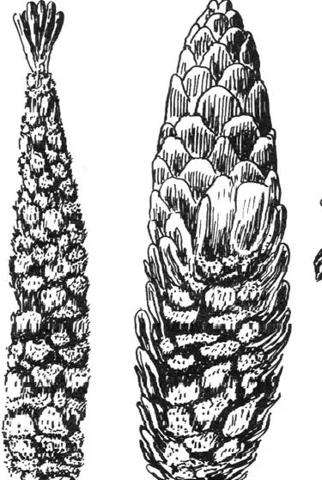  3 | 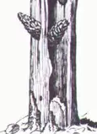  4 | 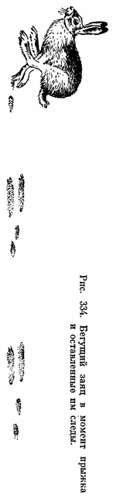  5
белка | бобр | мышь | дятел | заяц

(по 1 баллу за каждый верный ответ)
8
Кто же это?
Вспомни, кто есть кто из следующих персонажей. Укажи произведение и автора.

Тотошка | пёсик | Александр Мелентьевич Волков | «Волшебник Изумрудного города»
Булька | пёс | Николай Николаевич Носов | «Приключения Незнайки и его друзей»
Шушара | крыса | Алексей Николаевич Толстой | «Золотой ключик, или приключения Буратино»
Бумба | сова | Корней Иванович Чуковский | «Доктор Айболит»
(по 1 баллу за каждое верное слово, всего 15 баллов)

Желаем успехов!

